1. Amor?... Dinheiro?... ou: Amor ao dinheiro?... / A

*< Desde a BD-Mafalda >*

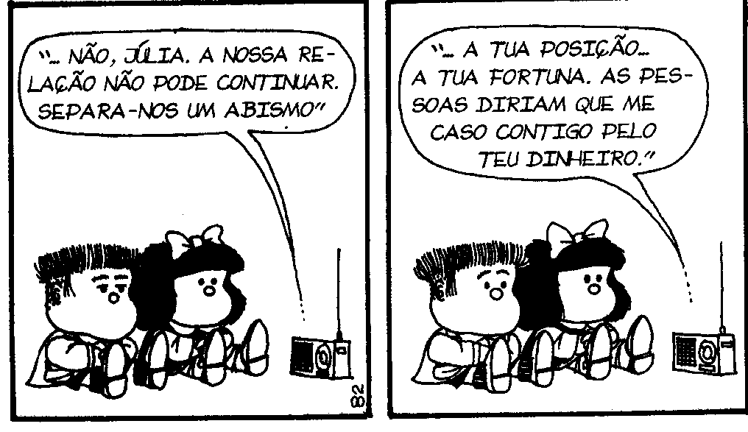

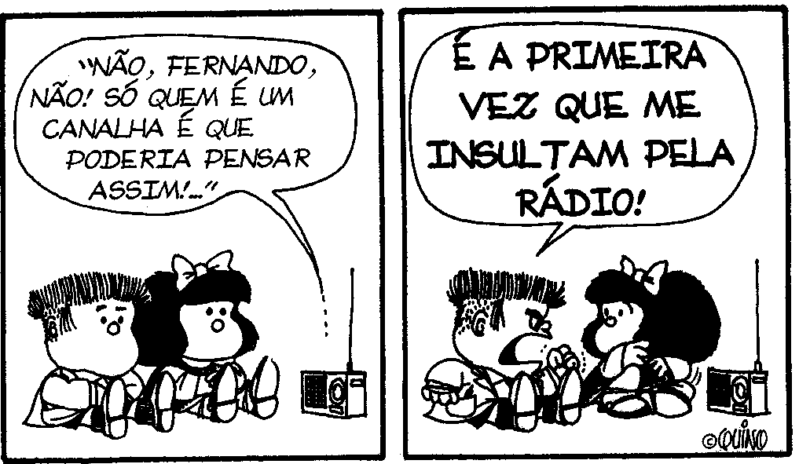

* Em questão de amizade… ou namoro… como é que são as nossas relações? Que *interesses* pessoais nos animam ou movem (exemplos)? …
* Até onde chega a nossa sinceridade nas nossas relações interpessoais? … E até onde, talvez, o nosso egoísmo? … Quais são os nossos *disfarces*, neste campo (exemplos…)? …
* Somos, hoje, capazes de *vencer* esses costumes sociais (“modas”) que pretendem dominar-nos? Ou deixamo-nos *engolir* por eles? Como e quando (algum exemplo…) acontece o primeiro? … Quando e como (exemplos…) sucede o segundo? …

1. Amor?... Dinheiro?... ou: Amor ao dinheiro?... / B

*< Desde a BD-Mafalda >*

**Texto Evangélico** *(Lc 16, 8-16)*

«…E o senhor elogiou o administrador desonesto por ter procedido com esperteza.

É que os filhos deste mundo são mais sagazes que os filhos da luz, no trato com os seus semelhantes.

E Eu digo-vos: Arranjai amigos com o dinheiro desprezível, para que, quando este faltar, eles vos recebam nas moradas eternas.

Quem é fiel no pouco também é fiel no muito; e quem é infiel no pouco também é infiel no muito.

Se, pois, não fostes fiéis no que toca ao dinheiro desprezível, quem vos há-de confiar o verdadeiro bem?

E, se não fostes fiéis no alheio, quem vos dará o que é vosso?

Nenhum servo pode servir a dois senhores; ou há de aborrecer a um e amar o outro, ou dedicar-se a um e desprezar o outro. Não podeis servir a Deus e ao dinheiro.»

Os fariseus, como eram avarentos, ouviam as suas palavras e troçavam dele.

Jesus disse-lhes: «Vós pretendeis passar por justos aos olhos dos homens, mas Deus conhece os vossos corações. Porque o que os homens têm por muito elevado é abominável aos olhos de Deus.

A Lei e os Profetas subsistiram até João Batista; a partir de então, é anunciada a Boa-Nova do Reino de Deus, e cada qual esforça-se por entrar nele».

* Qual é a tua atitude perante o dinheiro? Será que constitui para ti quase que “um bem supremo”? És, talvez, do grupo dos que pensam que, sem dinheiro, nada se pode fazer nesta vida? …
* Já pensaste que o dinheiro (bens materiais) é apenas um meio (instrumento) para “arranjar” os *bens espirituais*, os únicos que transcendem, além desta vida? …
* Para Jesus, porém, está bem claro que não podemos viver se estivermos *divididos por dentro*… Em que coisas da tua vida (exemplos) já experimentaste que *“é impossível servir a dois senhores” (o* amigo *e o* egoísmo, por ex.*)*? …